**Лавренов Виталий М221БД**

**Отчёт**

Мной сделаны следующие шаги по продвижению в написании дипломной работы на тему: "Предсказывание флуоресценции раковой опухоли мозга".

**Во-первых,** снимки, с которыми мне необходимо работать, представлены в формате DICOM. Данный формат представляет собой набор файлов, каждый из которых представляет, как правило, 2х-мерное изображение с набором атрибутов. Изображения являются слоями единого 3х-мерного изображения. Один снимок может объединять несколько 3х-мерных изображений (например, МРТ, радиология и т.п.). Изображения разного разрешения и являются матрицей, состоящей из целых чисел. Максимальное число в матрице разнится от изображения, в связи с этим, мной были приведены значения в матрице к интервалу [0,1] с помощью деления на максимальное число.

Для парсинга данного формата я воспользовался пакетом pydicom для python.

**Во-вторых,** для снижения размерности, воспользовался автокодировщиком. Архитектура 4096 -> 500 -> 64 -> 20 -> 64 -> 500 -> 4096 – линейные преобразования, функция активации – сигмоида. Перед этим пробовал более простую архитектуру (вроде 4096 -> 200-> 12 -> 200 -> 4096). В результате после обучения сеть перекодирует в одно и то же изображение вне зависимости от входа.

**В-третьих,** попробовал сверточный автокодировщик. Архитектура conv2d 3x3 1-2 -> maxpool2d 4 -> conv2d 3x3 2-4 -> maxpool2d 2 -> conv2d 3x3 4-16 -> maxpool2d 4 -> lin 4x4 -> maxpool2d 4, где conv2d 3x3 2-4 – 2х мерная свертка, 2 канала в 4 канала.

Целью было сделать нечто подобное:

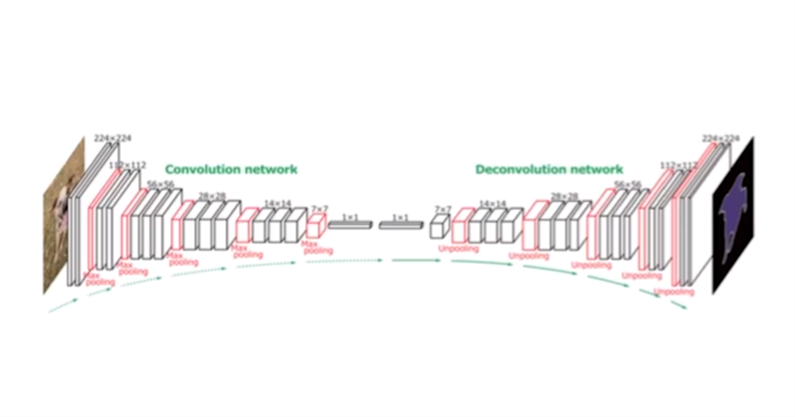

В итоге сеть выдает отрицательные значения.

**В-четвёртых,** мной был изучен Фреймворк Django инаписан простой сервер со страницей, которая, при вводе параметров, возвращает ответ модели из предыдущей части работы. Вставить новую модель на данный сервер несложно, необходимо лишь сделать более репрезентабельным интерфейс.

Далее необходимо подобрать архитектуру автокодировщика. Возможно следует попробовать свёрточную сеть для классификации, к которой так же нужно подобрать архитектуру. Для обучения нейросети возможно не стоит использовать такие изображения, однако встаёт вопрос о том, как их отфильтровать из 10000 срезов? Необходимо Ваше мнение по данным вопросам для дальнейшего продвижения в написании дипломной работы.

